把教学目标落实到位——优质课堂的效率管理
郭小渠工作室专题讲座
2017年5月25日，在棠中老校的三楼会议室，郭小渠名师工作室成员彭曦做主题为“把教学目标落实到位——优质课堂的效率管理”的讲座。
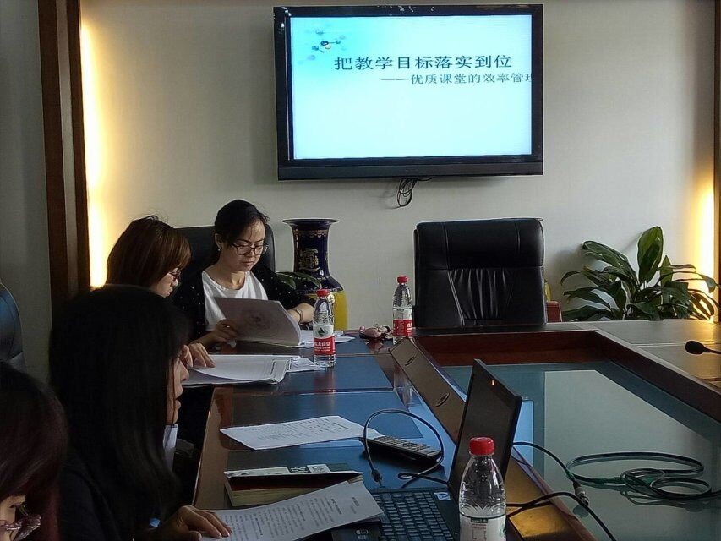
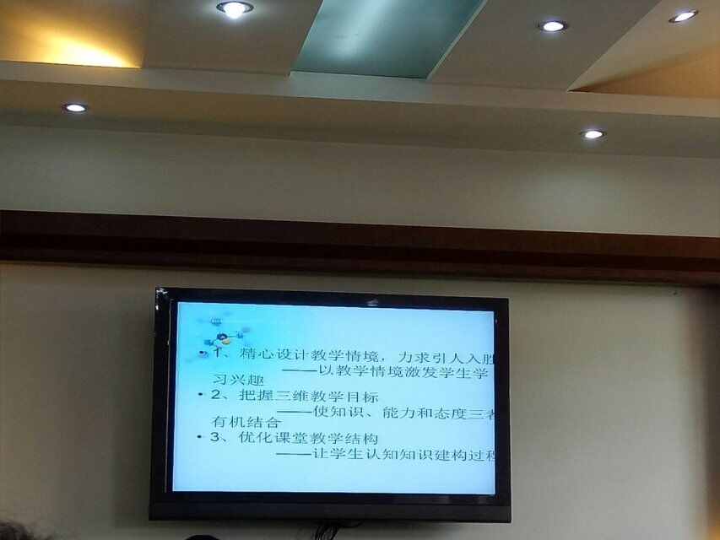
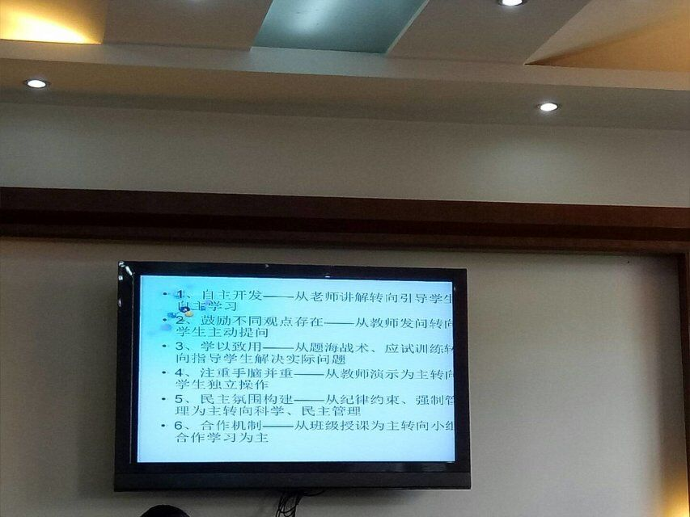
该讲座从四个方面阐述了把教学目标落实到位的途径：
- 更新教学观念 ——向教学方式的转变要效率
- 突出过程设计——向优化教学过程管理要效率
三、多维互动——向科学的教学模式要效率
四、规范学习常规——向良好的学习习惯要效率
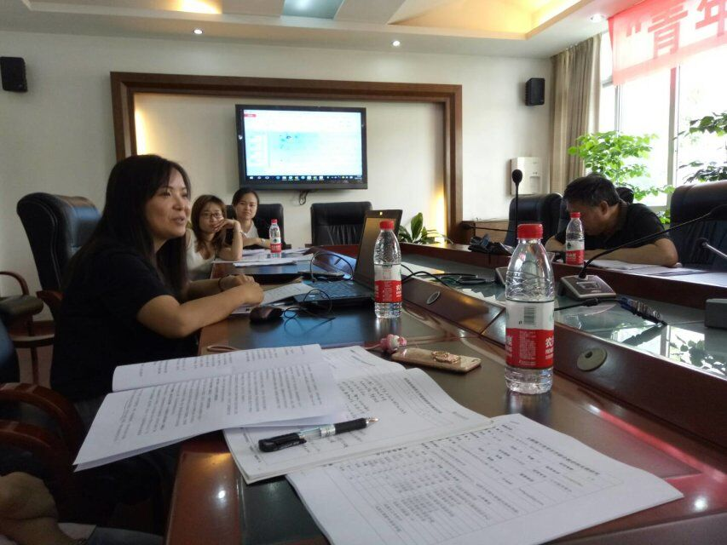
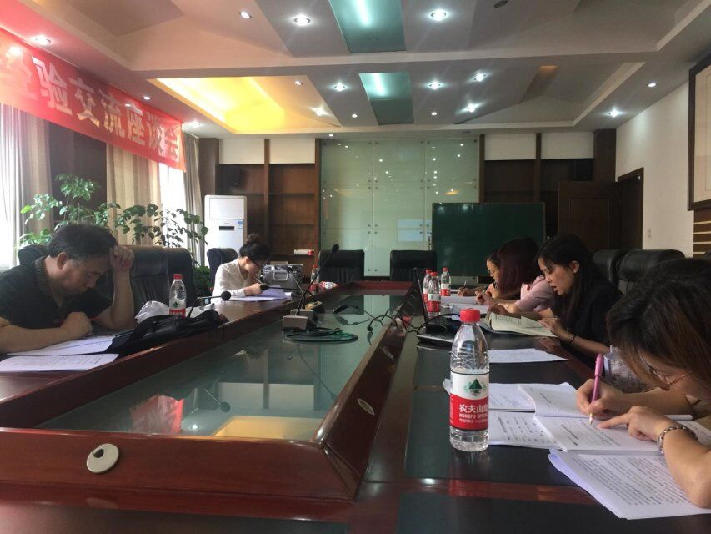
彭曦结合许多实际案例，将四个途径又在细化成若干小点，详细介绍具体方法。例如从老师讲解转向引导学生自主学习；重难点的突破要务实高效；激发学生我要学的激情；培养良好的学习习惯等。
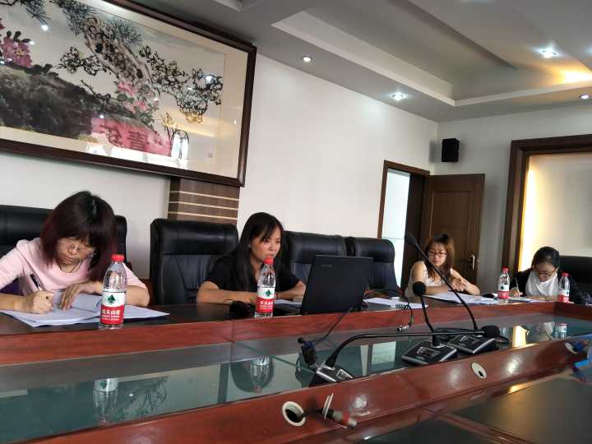

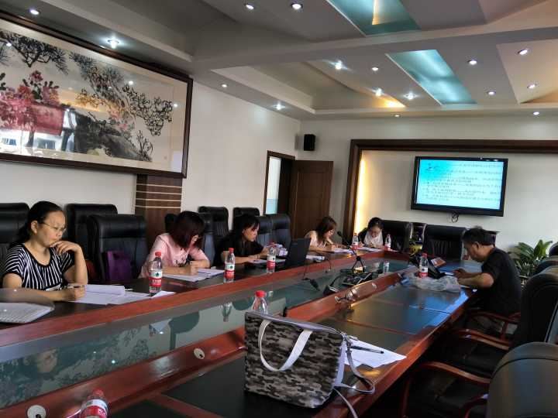
其他学员认真听取讲座并做好笔记和批注，在听完后结合自己的教学展开了热烈的讨论。最后郭小渠导师对于这次讲座的开展和大家的积极参与给予了肯定，并对大家提出多学多读多实践，力争成为科研型教师的愿景。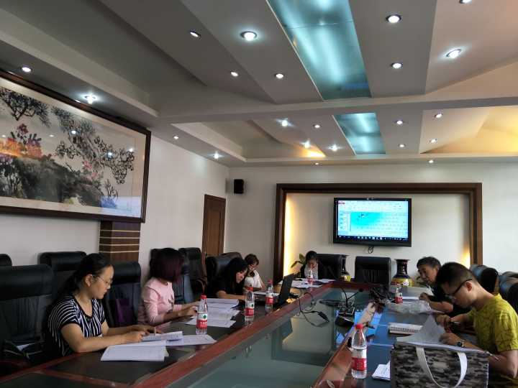
该次会议还进行了第二个议题，讨论完善2017年郭小渠工作室申报的课题研究方案，每位学员为工作室的课题研究献言献策，共同努力，共同提高！

